

PROVĚRKA I. POLOLETÍ
VESMÍR, PODNEBNÉ OBLASTI, LIDSKÉ TĚLO

Název školy: Základní škola a Mateřská škola Kokory
Číslo projektu: CZ.1.07/1.4.00/21.2149
Autor: Mgr. Jana Procházková
Datum: 16. 1. 2013
Název: VY_32_INOVACE_11_PŘ_PROVĚRKA I. POLOLETÍ
Téma: PROVĚRKA I. POLOLETÍ – VESMÍR, PODNEBNÉ OBLASTI, LIDSKÉ TĚLO
Anotace: Žáci si prověří znalosti planet sluneční soustavy, jednotlivých podnebných oblastí a lidského těla (původ člověka, kostra, svaly). Druhá strana prověrky je odlišena pohlavím obrázku.
Věková skupina: 5. ročník
Vzdělávací oblast: Člověk a jeho svět
Vzdělávací obor: Přírodověda
Přílohy: řešení
Zdroj materiálů: vlastní práce autora

PŘÍRODOVĚDA - OPAKOVÁNÍ I. POLOLETÍ – 5.ročník
Jméno: ………………………………….. datum: ……………………….. hodnocení: ………………..
1. Napiš planety sluneční soustavy:
______________________________________________________________________________________________________________________________________________________________________________
2. Doplň tabulku (min. 2):
 | typické znaky oblasti | živočich | rostlina
tropický deštný prales
savana
poušť
mírné oblasti
subtropické oblasti

3. Doplň chybějící údaje ve větách:
V lidském těle je asi 650 ______________, které umožňují pohyb. Nejpohyblivější sval je _____________, největší sval je ______________________. Kostra je _______________ těla a zároveň ________________ vnitřní orgány. Pohyblivé spojení kostí se nazývá _____________, nepohyblivé spojení kostí je __________. Svaly se při pohybu ___________________ nebo ______________________. Svou vůlí nemůžeme ovládat tyto svaly: ___________________________________.
4. Stručně popiš původ a vývoj člověka:
_________________________________________________________________________________________________________________________________________________________________________________________________________________________________
5. Popiš vnější stavbu lidského těla:
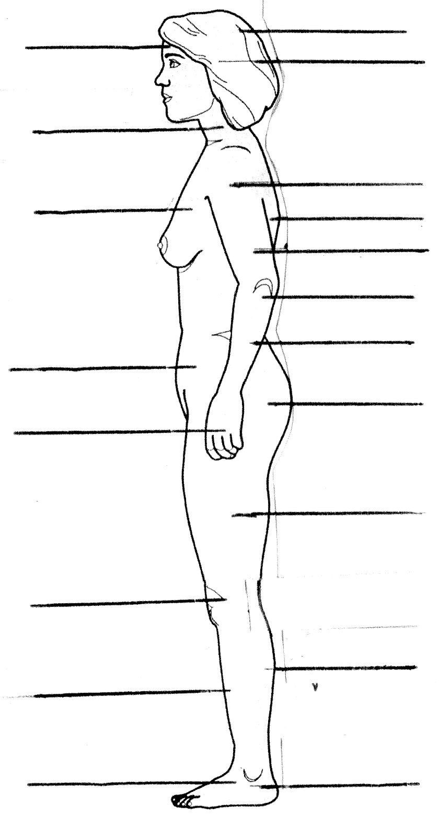
6. Vyber správné odpovědi:
- Česká republika patří do (mírného – subtropického) podnebného pásu.
- Podnebí v České republice je (přechodné – vnitrozemské).
- Zajíc polní žije převážně ve společenstvu (pole – lesa).
- Hlavním zdrojem kyslíku na Zemi jsou (houby – rostliny).
- Ptáci (většinou rodí živá mláďata – se většinou líhnou z vajíček).
- Člověk (patří – nepatří) do skupiny živočichů.

5. Popiš vnější stavbu lidského těla:
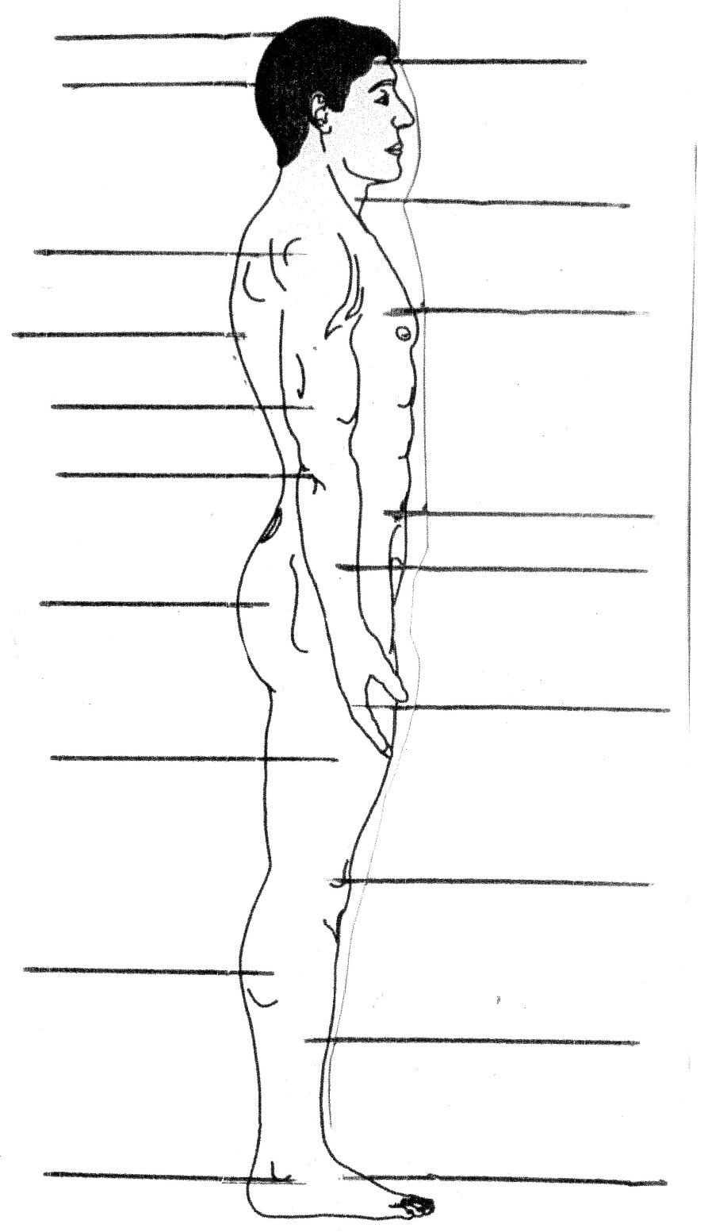
6. Vyber správné odpovědi:
- Česká republika patří do (mírného – subtropického) podnebného pásu.
- Podnebí v České republice je (přechodné – vnitrozemské).
- Zajíc polní žije převážně ve společenstvu (pole – lesa).
- Hlavním zdrojem kyslíku na Zemi jsou (houby – rostliny).
- Ptáci (většinou rodí živá mláďata – se většinou líhnou z vajíček).
- Člověk (patří – nepatří) do skupiny živočichů.

ŘEŠENÍ - PŘÍRODOVĚDA - OPAKOVÁNÍ I. POLOLETÍ – 5.ročník
Jméno: ………………………………….. datum: ……………………….. hodnocení: ………………..
1. Napiš planety sluneční soustavy:
Merkur, Venuše, Země, Mars, Jupiter, Saturn, Uran, Neptun
2. Doplň tabulku (min. 2):
 | typické znaky oblasti | živočich | rostlina
tropický deštný prales | kolem rovníku, plíce země, teplo, vlhko, deštivo | tygr, krokodýl, opice, papoušci, hadi, leguán… | palmy,kakaovník, kávovník, liány, orchideje…
savana | rovné plochy s travinami, stromy jen málo, období sucha střídá období dešťů | slon, zebra, antilopa, žirafa, nosorožec, lev, sup, hyena, gepard… | traviny, bavlníky, podzemnice olejná (buráky), baobaby
poušť | suché, horké, ve dne 40°c, v noci o°c, písek, oázy | velbloud, pouštní liška, saranče, fenek, surikata, pavouci… | kaktusy, datlovníky, aloe, agáve
mírné oblasti | střídání 4 ročních období, 3 druhy krajiny (stepi, lesy, tajga), | bizon, osel, ovce, liška, jelen, rys, vlk, los, bobr, jezevec… | smrk, borovice, dub, buk, jedle, bříza, zemědělské plodiny..
subtropické oblasti | teplo ve dne i v noci, dlouhé léto, zima krátká, daří se zemědělství | daněk, muflon, šakal, klokan, racek, hmyz… | cypřiše, cedry, citrusy, fíkovníky, levandule, vinná réva, olivovníky…

3. Doplň chybějící údaje ve větách:
V lidském těle je asi 650 _ svalů __, které umožňují pohyb. Nejpohyblivější sval je _jazyk_, největší sval je __hýžďový___. Kostra je __oporou_ těla a zároveň __chrání__ vnitřní orgány. Pohyblivé spojení kostí se nazývá __kloub__, nepohyblivé spojení kostí je _šev_. Svaly se při pohybu __natahují__ nebo __zkracují___. Svou vůlí nemůžeme ovládat tyto svaly: _srdce, žaludek_.
4. Stručně popiš původ a vývoj člověka:
člověk se vyvinul z živočišných předchůdců, odlišuje se způsobem života – chodí vzpřímeně, rozvoj ruky, pracuje, přemýšlí, užívá oheň, dorozumívá se řečí, sdružuje se do skupin, pěstuje rostliny, chová zvířata…
5. Popiš vnější stavbu lidského těla:
pata
nárt
holeň
lýtko
koleno
stehno
ruka
hýždě
předloktí
loket
břicho
paže
lopatka
ňadro
rameno
týl
temeno
čelo
6. Vyber správné odpovědi:
- Česká republika patří do (mírného – subtropického) podnebného pásu.
- Podnebí v České republice je (přechodné – vnitrozemské).
- Zajíc polní žije převážně ve společenstvu (pole – lesa).
- Hlavním zdrojem kyslíku na Zemi jsou (houby – rostliny).
- Ptáci (většinou rodí živá mláďata – se většinou líhnou z vajíček).
- Člověk (patří – nepatří) do skupiny živočichů.

